# Caso: 12 | Región/Departamento:
Dependencia/Área: | Nombre: Gerson Sanchz
Sede: | C.C.:
Fecha: 23/04/2026 | Usuario de red: p_gsanchez
DATOS DE EQUIPO ENTREGADO
CELULAR | UNI: | 1
MARCA | das
MODELO | das
SERIAL | 321312
IMEI 1 | 312132
IMEI 2 | 132312231
SIM | 231213
NUMERO DE LINEA | 123132
Recomendaciones de Uso
1. El equipo móvil debe utilizarse principalmente para actividades relacionadas con el trabajo.
2. No se deben almacenar, compartir o transmitir datos sensibles o confidenciales sin medidas de seguridad adecuadas.
3. Está prohibida la instalación de aplicaciones no autorizadas o sospechosas.
4. Los dispositivos deben estar protegidos con contraseñas seguras, huella dactilar o reconocimiento facial.
5. Los equipos móviles deben ser manipulados únicamente por personal autorizado en caso de reparaciones.
6. El usuario es responsable de cualquier daño causado por el uso inapropiado del dispositivo.
7. En caso de pérdida o robo debe ser reportado inmediatamente a la Vicepresidencia de Tecnología e Información.
OBSERVACIONES
Firma del responsable:
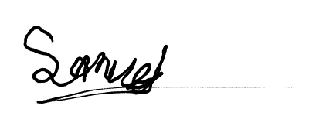
Fecha de firma: 10/04/2026

DATOS DE EQUIPO DEVUELTO
CELULAR | UNI: | 1
MARCA | das
MODELO | das
SERIAL | 321312
IMEI 1 | 312132
IMEI 2 | 132312231
SIM | 231213
NUMERO DE LINEA | 123132
OBSERVACIONES
Fecha de devolución:
Firma:

